# 1、war包部署（直接安装部署即可）

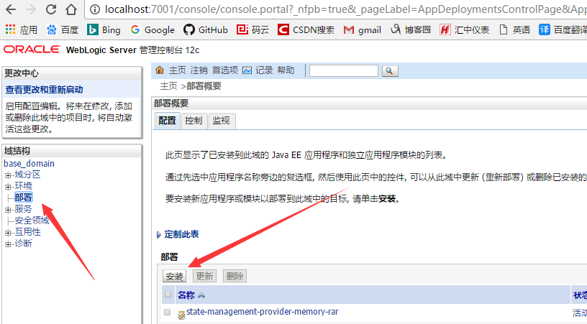

# 2、由于linux经常因为路径问题，所以不采用上面的war包部署，而是采用war解压之后的文件夹部署,采用下面的命令解压后，

## 1、重新建立文件夹dicp，然后将解压后的所有文件放到里面去。删掉dicp.war

## jar -xvf dicp.war

